**HX3084** *Scheda creata il 5 settembre 2025*

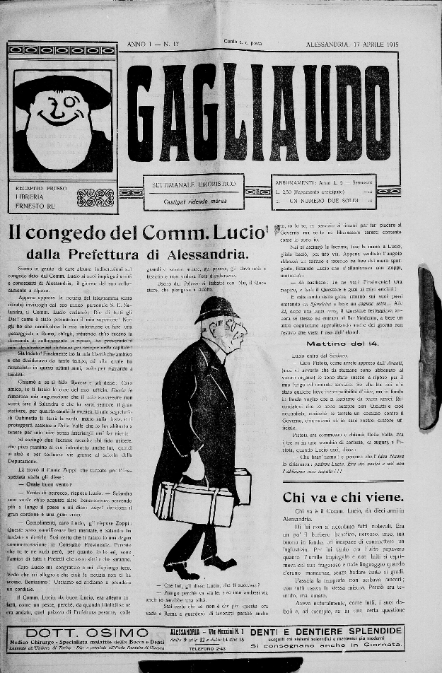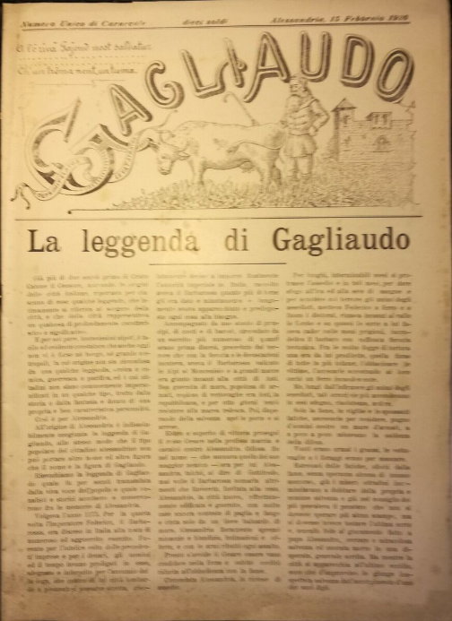

**Descrizione storico-bibliografica**

Il \***Gagliaudo** : pubblicazione settimanale illustrata diretta da Fra Chichibio. - Anno 1, n. 1 (22 febbrajo 1857)-anno 1, n. 35 (31 dicembre 1857). - Alessandria : tip. Gazzotti, 1857. - 1 volume : ill. ; 30 cm. ((Settimanale. - Dal 3 settembre il complemento del titolo è: giornale illustrato. – Fondato da Carlo A-Valle. - TO00184629

Si fonde con: *Pontida [[XU331](https://giuliopalanga.com/wp-content/uploads/2022/08/XU331.docx)]

Autore: A-valle, Carlo <1815-1873>

**Copia digitale:** [1857](https://books.google.it/books?vid=IBSR:BS000671600&redir_esc=y)

\***Gagliaudo**. - Anno 1, n. 1 (5 ottobre 1890)-anno 2 (1891). - Alessandria : [s. n., 1890-1891]. – 2 volumi : ill. ; 43 cm. ((Periodicità non determinata. - CUBI 252981BB. - BNI 1890-10426. - CFI0355118

\***Gagliaudo** : settimanale umoristico. - Anno 1, n. 1 (27 dicembre 1914)-anno 1, n. 21 (16 maggio 1915). - Alessandria : [s. n.], 1914-1915 (Novi Ligure : Tip. Cooperativa). - 2 volumi ; 25x35 cm. ((Il formato varia in: 50 cm. da anno 1, n. 5 (24 gennaio 1915). - CENT. 10 il numero. - CUBI 252982. - BNI 1915-6614. CFI0315542

**Copia digitale** a: <http://www.internetculturale.it/it/913/emeroteca-digitale-italiana/periodic/testata/9492>

Il \***nuovo Gagliaudo**. - Anno 1, n. 1 (febbraio 1922)- . - Alessandria : Unione tip., 1922-1923. – 2 volumi. ((Settimanale. - CFI0704717

\***Gagliaudo**. - Numero unico di Carnevale. - Alessandria : Ferrari, 1926. – 1 volume ; 31 cm. - TO01601979

Soggetti: Alessandria <prov.> - Storia – 1857-1926; Satira - Alessandria <prov.> - 1857-1926

**Informazioni storico-bibliografiche**

**Carlo A-Valle.** Dal 1848 al 1852 A-Valle fu il primo direttore della rivista satirica [*Il Fischietto*](https://it.wikipedia.org/wiki/Il_Fischietto), che contribuì a fondare; i suoi scritti erano illustrati dalle caricature disegnate da [Francesco Redenti](https://it.wikipedia.org/wiki/Francesco_Redenti). Nel 1856 si trasferì ad [Alessandria](https://it.wikipedia.org/wiki/Alessandria), dove fu, fino al 1879, direttore della biblioteca civica e dal 1864 insegnò letteratura italiana all'Istituto tecnico. Il suo carattere scontroso e il suo esplicito [anticlericalismo](https://it.wikipedia.org/wiki/Anticlericalismo) gli procurarono però antipatie e rancori, che causarono temporaneamente la sua sospensione dall'insegnamento e la revoca dell'incarico presso la biblioteca. Tornò quindi a Torino, trasferendosi al [Liceo classico Vincenzo Gioberti](https://it.wikipedia.org/wiki/Liceo_classico_Vincenzo_Gioberti); morì quindi a Torino il 13 luglio 1873. <https://it.wikipedia.org/wiki/Carlo_A-Valle>.

Ripeté ancora un tentativo giornalistico fondando Il *Gagliardo* (1857-58), che non ebbe però maggior fortuna dei precedenti; sono notevoli tuttavia gli articoli di storia, economia e diritto costituzionale in esso comparsi. <https://www.treccani.it/enciclopedia/carlo-a-valle_(Dizionario-Biografico)/>.

**Note e riferimenti bibliografici**

* 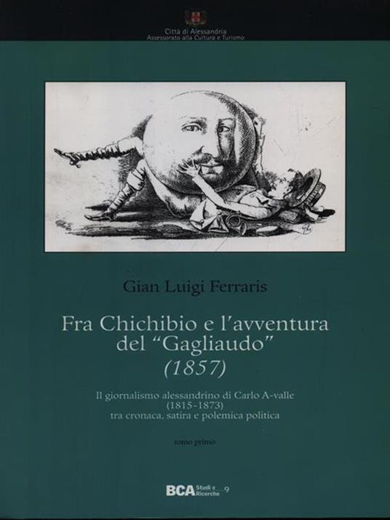Fra Chichibio e l'avventura del "Gagliaudo" (1857) : il giornalismo alessandrino di Carlo A-valle (1815-1873) tra cronaca, satira e polemica politica / Gian Luigi Ferraris. - Alessandria : dell'Orso, 2007. - 2 volumi (1102 p. compless.) : ill. ; 24 cm. - (BCA. Studi e ricerche / collana diretta da Patrizia Bigi ; 9). - Edizione fuori commercio a cura del Comune di Alessandria. - ISBN 978-88-6274-012-8.
* Fra Chichibio e l'avventura del Gagliaudo, 1857 : il giornalismo alessandrino di Carlo A-valle (1815-1873) tra cronaca, satira e polemica politica / [a cura di] Gian Luigi Ferraris. - Alessandria : Edizioni dell'Orso, 2007. - 2 v. ; 21 cm. - (Studi e ricerche ; 58). - In custodia. - BNI 2007-1082.
* 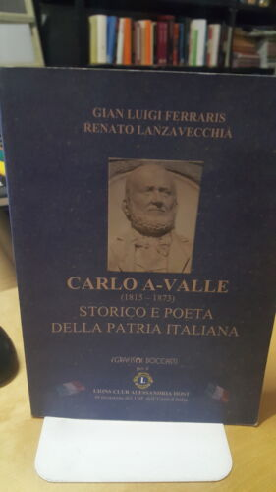 Carlo A-Valle (1815-1873), storico e poeta della patria italiana / Gian Luigi Ferraris, Renato Lanzavecchia. - Alessandria : iGrafismi Boccassi, stampa 2011. - 462 p. : ill. ; 24 cm. - Sul frontespizio: edizione...per il Lions Club Alessandria Host in occasione del 150° dell'Unità d'Italia.
* 3 racconti d'appendice : da vecchi giornali alessandrini : I misteri di Alessandria (Il Gagliaudo, 1857), Dopo trentacinque anni (Avvisatore alessandrino, 1881), Quaresimale (Avvisatore alessandrino, 1888) / [a cura di] Paola Lanzavecchia ; illustrazioni di Anna Capra Vaglia ; prefazione di Guido Davico Bonino ; copertina di M. Pia Albertazzi. - Alessandria : Wr editoriale & commerciale, 1984. - 208 p. : ill. ; 24 cm